Дата размещения 02.10.2021 года.
Срок приема заключений по результатам независимой антикоррупционной экспертизы с 02.10.2021 по 12.10.2021 года

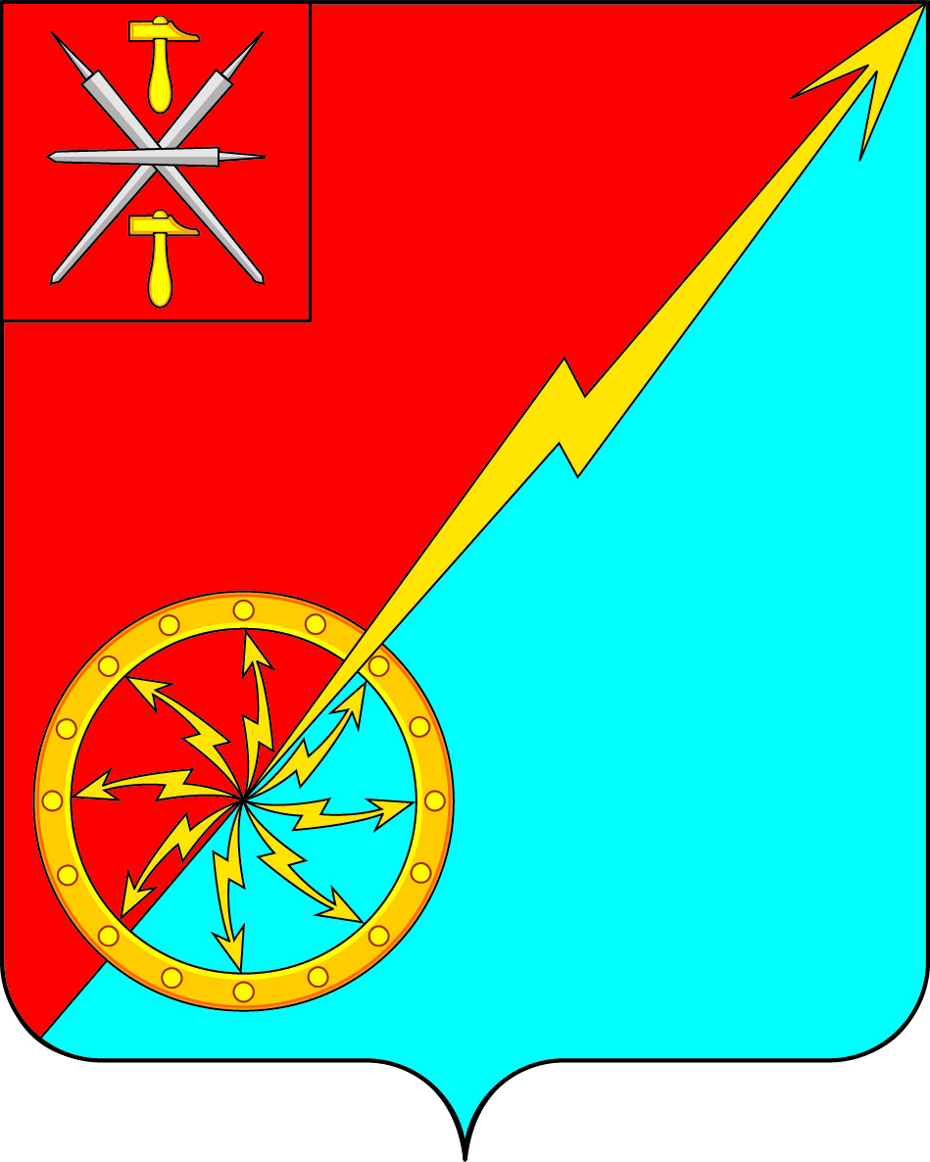
О

Собрание депутатов муниципального образования
город Советск Щекинского района
IV созыва

ПРОЕКТ РЕШЕНИЕ

от ______________ 2021 года № _________

О внесении изменений в решение Собрания депутатов муниципального образования город Советск Щекинского района № 62-204 от 25.12.2017г. «Об утверждении нормативов формирования расходов на оплату труда муниципальных служащих
администрации и содержание органов местного самоуправления муниципального образования город Советск Щекинского района»

В соответствии с постановлением правительства Тульской области от 30.09.2021 № 637 «О внесении изменений в постановление правительства Тульской области от 14.11.2017г. № 538 «Об утверждении нормативов формирования расходов на оплату труда депутатов, выборных должностных лиц местного самоуправления, осуществляющих свои полномочия на постоянной основе, лиц, замещающих муниципальные должности в контрольно-счетном органе, муниципальных служащих и содержание органов местного самоуправления Тульской области», на основании Устава муниципального образования город Советск Щекинского района, Собрание депутатов муниципального образования город Советск Щекинского района РЕШИЛО:
1. Внести в решение Собрания депутатов муниципального образования город Советск Щекинского района № 62-204 от 25.12.2017г. Об утверждении нормативов формирования расходов на оплату труда муниципальных служащих администрации и содержание органов местного самоуправления муниципального образования город Советск Щекинского района» следующие изменения:
а) приложение № 1 к решению изложить в новой редакции (Приложение 1);
б) приложение № 5 к решению изложить в новой редакции (Приложение 2).
2. Настоящее решение обнародовать путем размещения на официальном сайте муниципального образования город Советск Щекинского района и на информационном стенде администрации муниципального образования город Советск Щекинского района по адресу: Тульская область, Щекинский район, город Советск, пл. Советов, д. 1.
3. Решение вступает в силу со дня его официального обнародования и
распространяется на правоотношения, возникшие с 01.10.2021.

Глава муниципального образования
город Советск Щекинского района Е. В. Холаимова

Приложение 1
к решению Собрания депутатов
МО город Советск Щекинского района
от ____________ 2021 № _______

РАЗМЕРЫ
ДОЛЖНОСТНЫХ ОКЛАДОВ МУНИЦИПАЛЬНЫХ СЛУЖАЩИХ

Должности муниципальной службы в администрации
муниципального образования город Советск Щекинского района

Наименование должности муниципальной службы | Размер  должностного оклада, рублей
Группа высших должностей муниципальной службы
Глава администрации | 12568
Заместитель главы администрации | 11426
Группа главных должностей муниципальной службы
Начальник отдела | 7338
Начальник сектора | 7096
Группа ведущих должностей муниципальной службы
Консультант | 6314
Группа старших должностей муниципальной службы
Главный специалист | 6203

Приложение 2
к решению Собрания депутатов
МО город Советск Щекинского района
от ____________ 2021 № ______

НОРМАТИВЫ ФОРМИРОВАНИЯ РАСХОДОВ НА СОДЕРЖАНИЕ ОРГАНОВ МЕСТНОГО САМОУПРАВЛЕНИЯ В МУНИЦИПАЛЬНОМ ОБРАЗОВАНИИ ГОРОД СОВЕТСК ЩЕКИНСКОГО РАЙОНА НА 2019 ГОД

Наименование муниципального образования | Норматив формирования расходов на содержание органов местного самоуправления(*)
город Советск Щекинского района | 27,3

«*»В расчет норматива формирования расходов на содержание органов местного самоуправления не включаются расходы на выходные пособия, компенсации и иные выплаты при увольнении работников органов местного самоуправления.

